关于举办产业计量学习交流会的通知

各有关单位：
为了深入推动产业计量工作开展，强化产业计量基础工作，推进产业链现代化，积极为产业提质增效、转型升级提供系统解决方案与增值服务，加快先进计量测试技术成果转化应用，引领带动产业创新发展，《中国计量》杂志社联合华北国家计量测试中心共同举办“产业计量学习交流会”。欢迎参会人员提交交流材料，介绍当地计量服务产业的具体情况，以及国家产业计量测试中心、省产业计量测试中心组织建设情况。交流会将于11月份在江西省赣州市举行，热诚欢迎各界计量同仁们踊跃报名参加。

一、交流对象
1. 计量服务产业相关从业人员、计量技术机构管理人员；
2. 从事计量、检验检测、质量、标准、认证认可行政审批及管理工作的相关人员；
3. 从事计量、检测、质量、标准相关管理和技术人员；
4. 从事计量检测校准服务机构的相关从业人员。

二、交流内容
《计量法》未来新格局以及计量工作新定位；
计量服务地方产业发展，服务产业链现代化的经验交流，包括：部分国家级产业计量测试中心建设经验交流，部分省级产业计量测试中心建设经验交流；
现场学习交流（赣州计量服务钨和稀土产业、计量服务当地传统产业脐橙产业等）。

三、交流材料提交时间
欢迎参会人员提交交流材料，介绍当地计量服务产业的具体情况，以及国家产业计量测试中心、省产业计量测试中心组织建设情况，我们将择优安排会上发言，材料请于11月10日前发送至报名邮箱（1454401916@qq.com）。

四、有关事项
受新冠疫情影响，本次会议仅限低风险地区人员参加。参会人员按照活动所在地疫情防控规定做好个人防护，佩戴口罩。如受疫情影响，会议有所变动，会尽快通知大家。

五、收费
1800元/人（含资料费等），交通食宿费自理。（收费财务信息：户名：《中国计量》杂志社；银行：招商银行北京分行北三环支行；账号：862280335910001；银行代码：308100005141）
六、地点：赣州·山水大厦宾馆

七、时间：2020年11月23日-26日

八、报到相关信息：见附件。
请相关单位和个人接通知后即时报名，报名截止日期：2020年11月13日。

《中国计量》杂志社会务联系人：
马 靖：13521354231（微信），（010）64480185，QQ：491332989
吴庆涛：13520045771（微信），（010）64224980，QQ：1901537050
王 澎：15010256278（微信），（010）64225597，QQ：897822398
报名邮箱：1454401916@qq.com

《中国计量》杂志社
2020年10月12日

附件一：
一、报到时间及地点：
时 间：2020年11月23日全天报到
地 点：江西省赣州市
酒 店：山水大厦宾馆（开票单位：赣南地质调查大队山水大厦宾馆）
饭店总机：0797-8329199，前台：0797-8329199转前台
二、乘车路线：
1、赣州黄金机场至山水大厦宾馆 (21公里)
乘k6路公交车至移动大厅②站；
直接乘出租车：车费约60元。
2、赣州火车西站（高铁）至山水大厦宾馆（16公里）
乘128路公交车至东阳山坚强百货(赣州航空站)站；
乘128路公交车至红环路口站，换12路，黄屋坪路口(兴业银行)站下车即到；
直接乘出租车：车费约50元。
3、赣州火车站至山水大厦宾馆（6公里）
乘18路（26路、9路）公交车至黄屋坪路北站（儿童公园站、第五人民医院站）；
直接乘出租车：车费约15元。

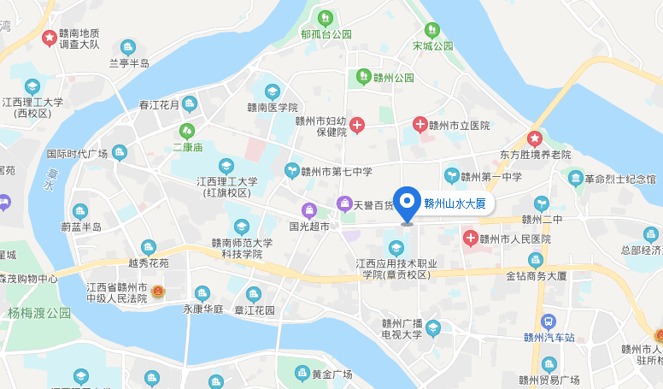

附件二：产业计量学习交流会报名回执表（报名单位加盖公章）
单位名称  （发票抬头） |  |  |  |  |  | 纳税人识别号或统一社会信用代码（必填）
地 址 |  |  |  |  |  | 邮 编
联系人 |  |  | 电话 |  |  | 电子信箱
参加人员 | 姓名 | 性别 |  | 职务 | 手机电话 | 微信 | QQ |  | 电子邮箱
付款方式 | □汇款 □现场刷公务卡  （提前汇款的会议结束时能拿到发票，现场刷公务卡的无法保证，请大家尽量提前汇款）
发 票 | 普票（需要提供单位名称、纳税人识别号或统一社会信用代码；若有其他要求请注明）
食宿安排 | 食宿统一安排，费用自理。
注：1.汇款信息：户名：《中国计量》杂志社；银行：招商银行北京分行北三环支行；账号：862280335910001；银行代码：308100005141。2.此表填好后请发至1454401916@qq.com。

